Eksamensopgave 2016

# Noter til programmet

**Generics;** Indeholder interfaces og klasser der definerer generic Collections. Som kan give mulighed for at lave stærkere type Collections der giver bedre type sikkerhed og performance i modsætning til ikke generic-collections.

**Delegate;** Is a type-safe function pointer. Er det kommunikerbare led mellem two parties. Leddet kommunikerer gennem callbacks. Man kan sagtens bare kalde en funktion direkte men det giver ikke samme fleksibilitet. Kan bruges til at håndtere genbrugelig kode ved at bruge en delegate som en funktionsparameter.

**DynamicInvoke;** Forskellen mellem dynamic invoke og invoke er at Invoke er meget hurtigere og bruges hver gang du kender typen af delegaten du arbejder på. Hvis man ikke kender typen bruger man DynamicInvoke der skal udpakke alt information selv og basically udføre mange flere operationer for det samme resultat. 

I controller klassen ser vi en dictionary med en string og en ukendt delegate som parametre. Derfor bruges dynamicinvoke i stedet for invoke, hvis vi havde lavet 3 delegates med forskellige parametre og brugt i switchen i stedet og brugt invoke ville det have været bedre optimerings mæssigt.

**Regex;** Regex er en RegularExpression. Regex har en række af metoder med forskellige parametere der håndterer typer, som regel strings. Ligesom Method.Assert i testmethod. Regex.Replace i mit program har syntaxen: Regex.Replace(name [(**en string**)], ***”<.*?>”*** [(**en string også, altså checker min name string for disse tegn**)], string.Empty [(**en tom string**)].

**Regex** på mail adressen kunne bruge System.Net.Mail.MailAddress.

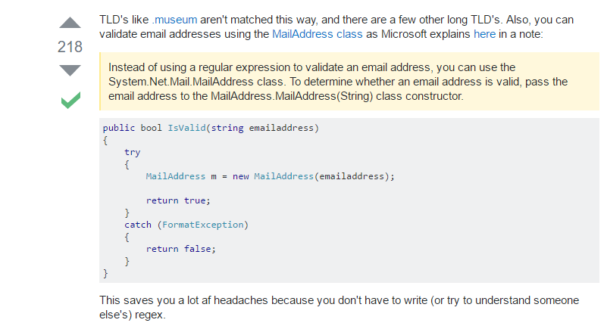

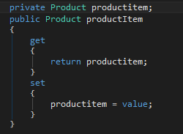**Get Set;** Get aflæser noget, set writer noget. En property med kun en **Get** er read-only. En property med kun en **Set** er write only. Jeg bruger en private variabel og en public Get Setter. Dvs jeg kan acces den private gennem en get setter.